รายงานการปฏิบัติราชการประจำ เดือน กุมภาพันธ์ 2568
ประจำปีงบประมาณ พ.ศ.2568
สถานีตำรวจทางหลวง 2 กองกำกับการ 8 กองบังการตำรวจทางหลวง

3. งานจราจร
ดูแลให้บริการประชาชน
วันที่ 4 ก.พ.2568 เวลา 11.30 น. ตำรวจทางหลวงอินทรา ให้ความช่วยเหลือรถผู้ใช้ทาง
ว.18 ระบบเครื่องยนต์ บริเวณ กม.36 ขาเข้า มุ่งหน้า กรุงเทพฯ เบื้องต้นไม่สามารถแก้ไขได้
จึงเคลื่อนย้ายให้พ้นกีดขวางและประสานช่างดำเนินการต่อไป
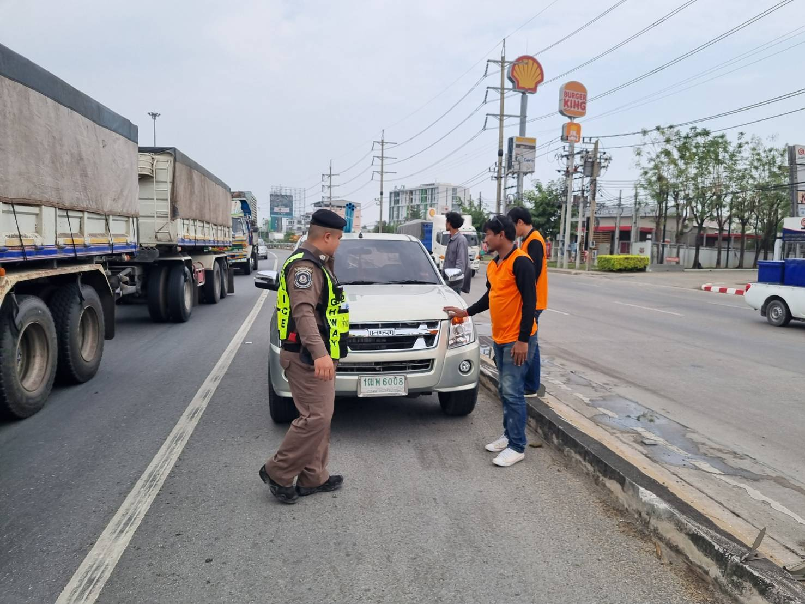
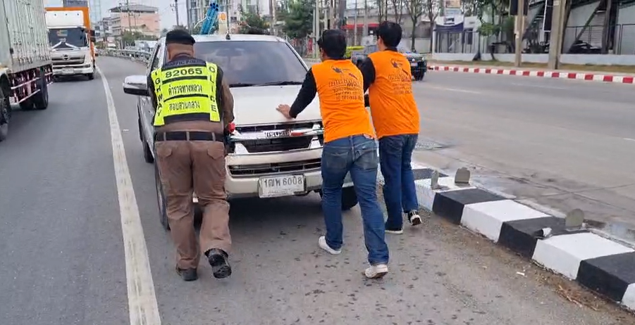

รายงานการปฏิบัติราชการประจำ เดือน กุมภาพันธ์ 2568
ประจำปีงบประมาณ พ.ศ.2568
สถานีตำรวจทางหลวง 2 กองกำกับการ 8 กองบังการตำรวจทางหลวง

3. งานจราจร
ดูแลให้บริการประชาชน
วันที่ 14 ก.พ.68 เวลา 14.44 น. ตำรวจทาหลวงอินทรา ให้ความช่วยเหลือรถผู้ใช้ทาง
บริเวณ กม.20+900 มุ่งหน้าบางนา พบรถกะบะ ว.18 ระบบยาง ได้ช่วยเหลือเปลี่ยนยางอะไหล่ สามารถเดินทางต่อไปได้

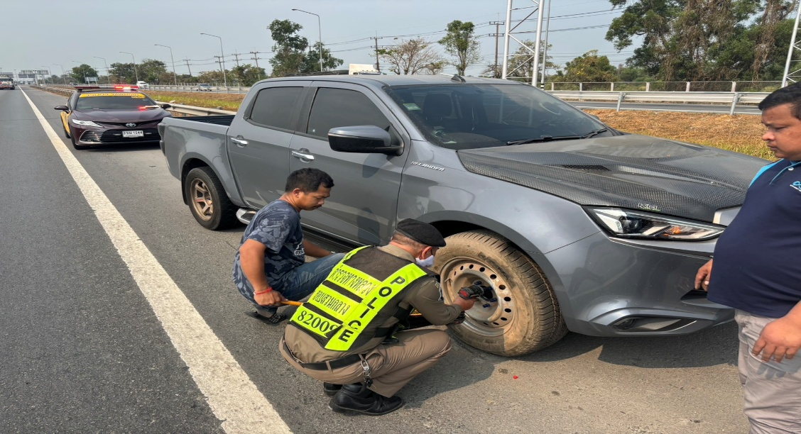
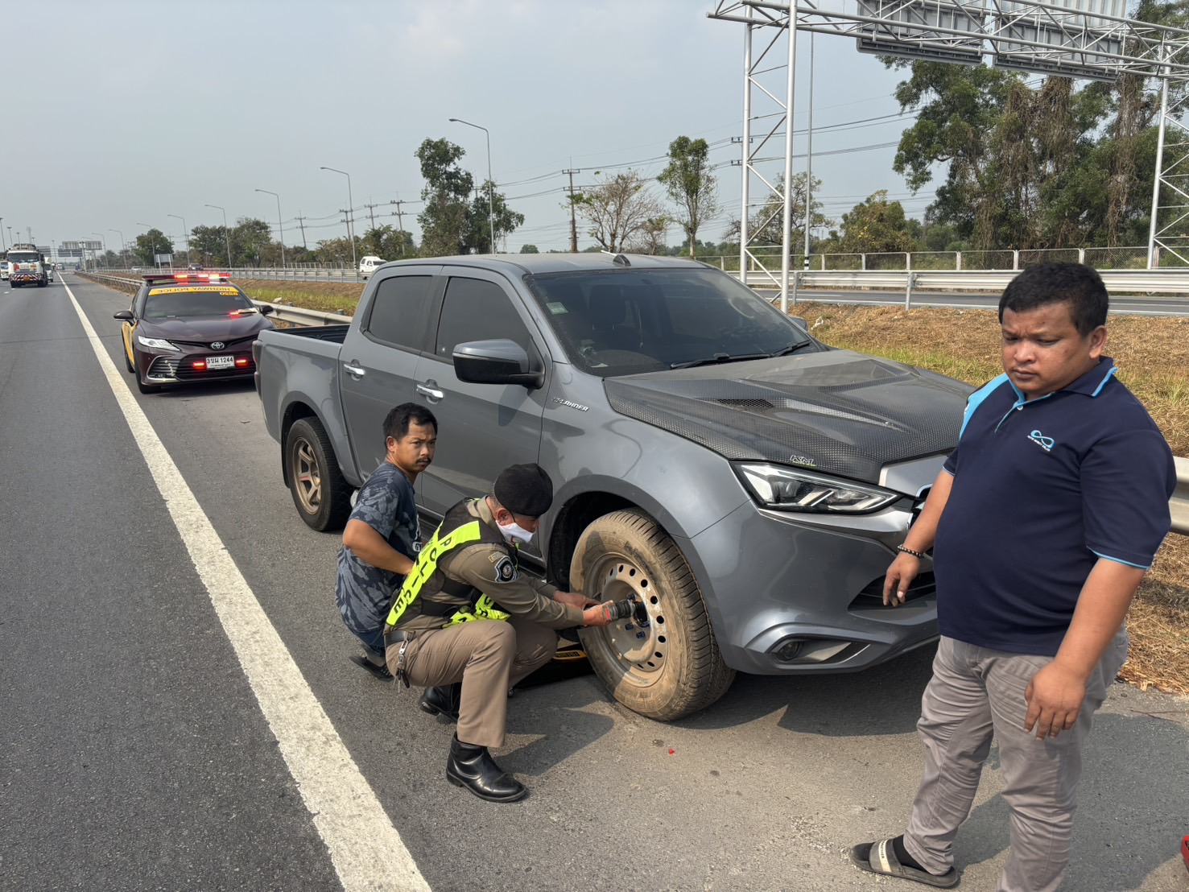

รายงานการปฏิบัติราชการประจำ เดือน กุมภาพันธ์ 2568
ประจำปีงบประมาณ พ.ศ.2568
สถานีตำรวจทางหลวง 2 กองกำกับการ 8 กองบังการตำรวจทางหลวง

3. งานจราจร
ดูแลให้บริการประชาชน
วันที่ 25 ก.พ.2568 เวลา 09.30 น.ตำรวจทางหลวงอินทรา พบรถยนต์ ว.18 บริเวณ
กม. 34 ทล.9 ตต. ขาเข้า มุ่งหน้ากทม. ระบบเครื่องยนต์ โดยในรถมีผู้โดยสารเป็นผู้ป่วยโรคมะเร็งกำลังเดินทางไปพบหมอที่โรงพยาบาลศิริราชตามนัด จึงได้ประสานช่างให้และให้ความช่วยเหลือนำตัวผู้ป่วยส่งโรงพยาบาลศิริราชถึงที่หมายเวลานี้ เหตุการณ์ปกติ

